附件4：快速查询图书馆当前座位的使用情况及离馆违规图例

1.访问http://zuowei.lib.swjtu.edu.cn/api/stashowtotal
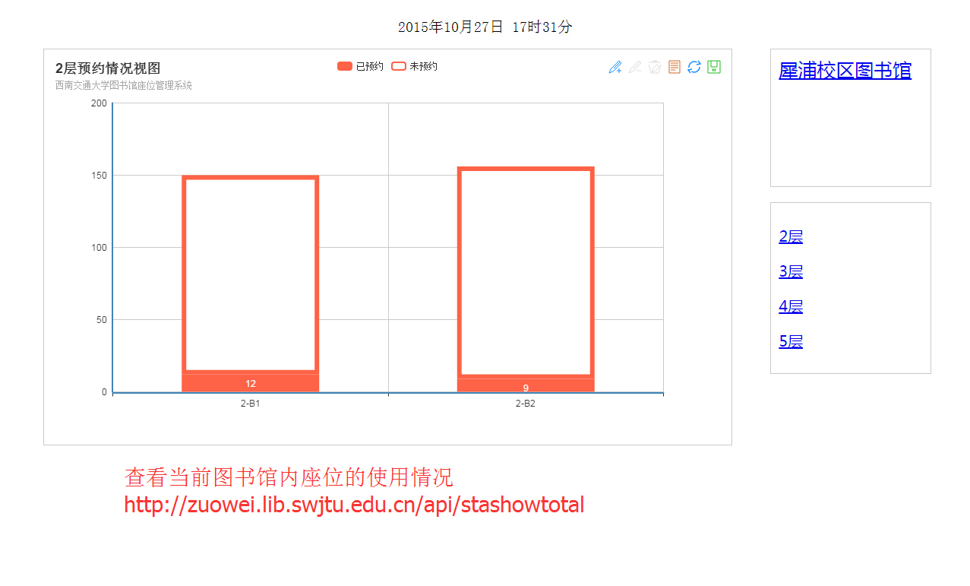

2.访问http://bslc.lib.swjtu.edu.cn/weixin/seat.jsp：
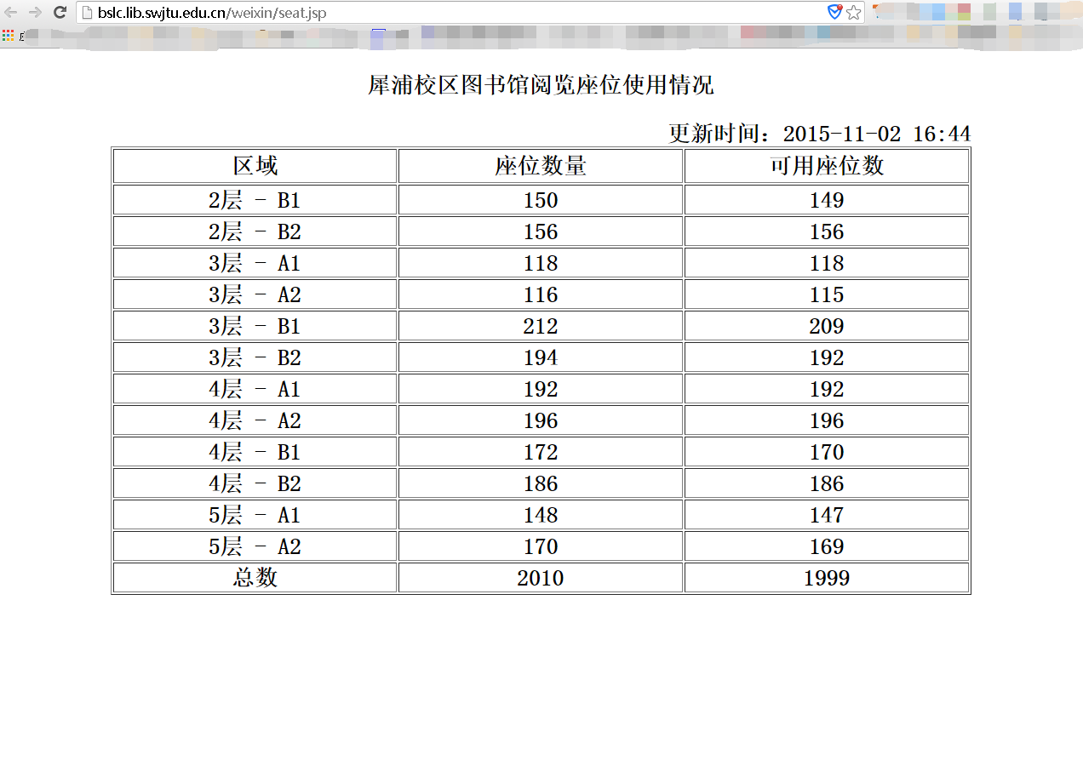

3.离馆违规图例：
